Story功能描述
日志管理Story，实现的是让用户可以删除每条就诊记录所对应的所有有关数据（告警记录，阈值，体征等），并且有批量删除功能。

详细设计

界面
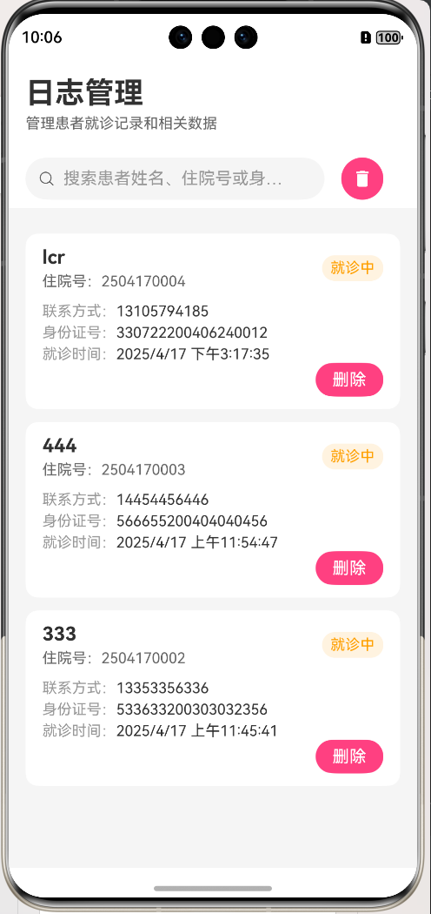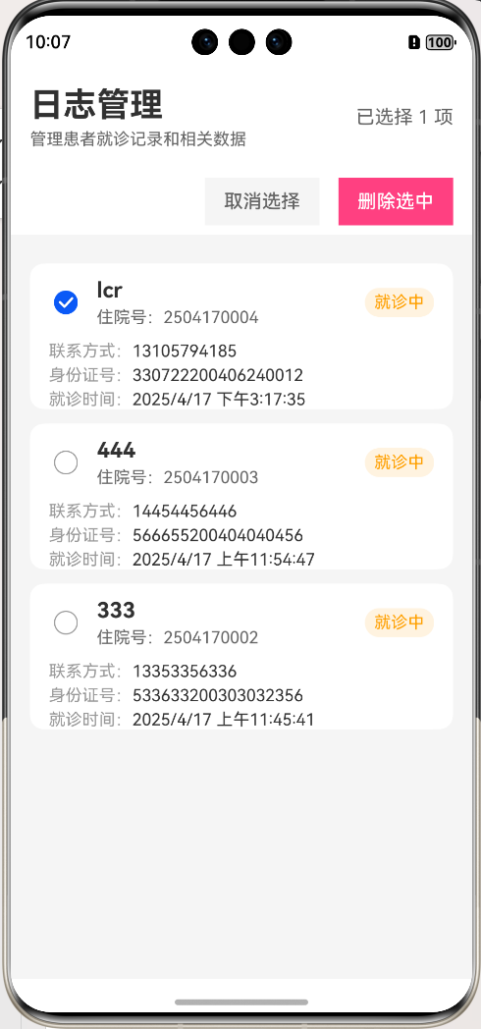

内部处理流程
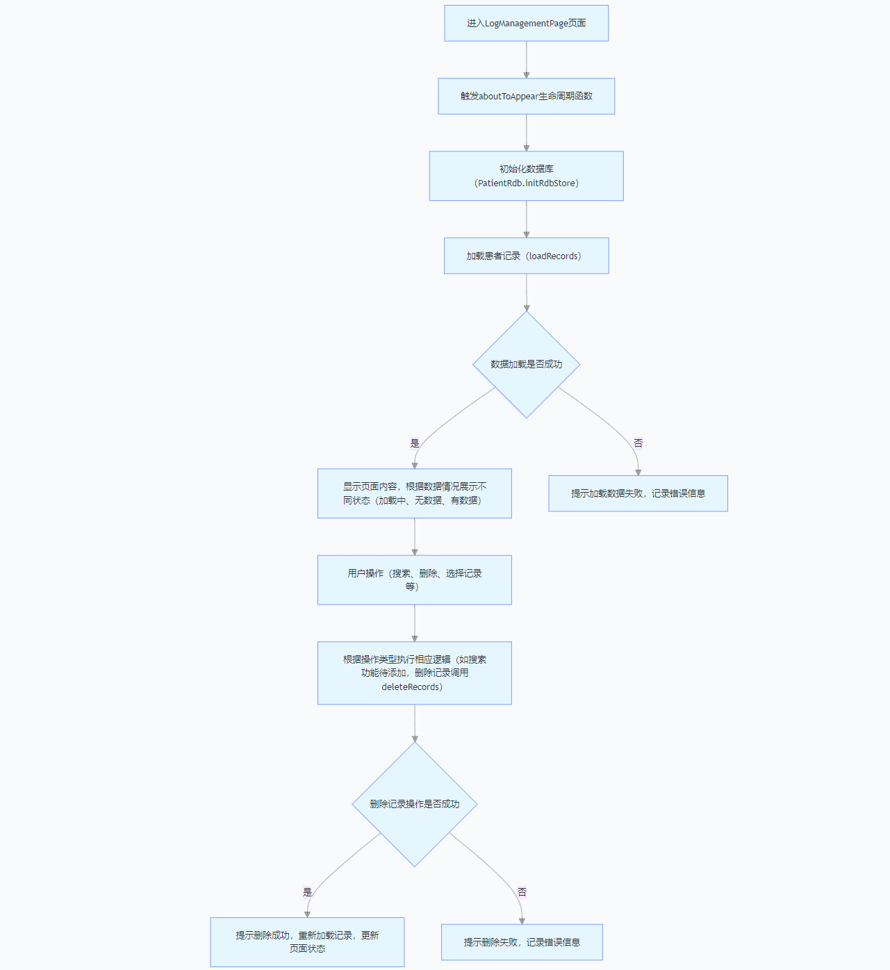

数据流

历史记录查询初始化数据流
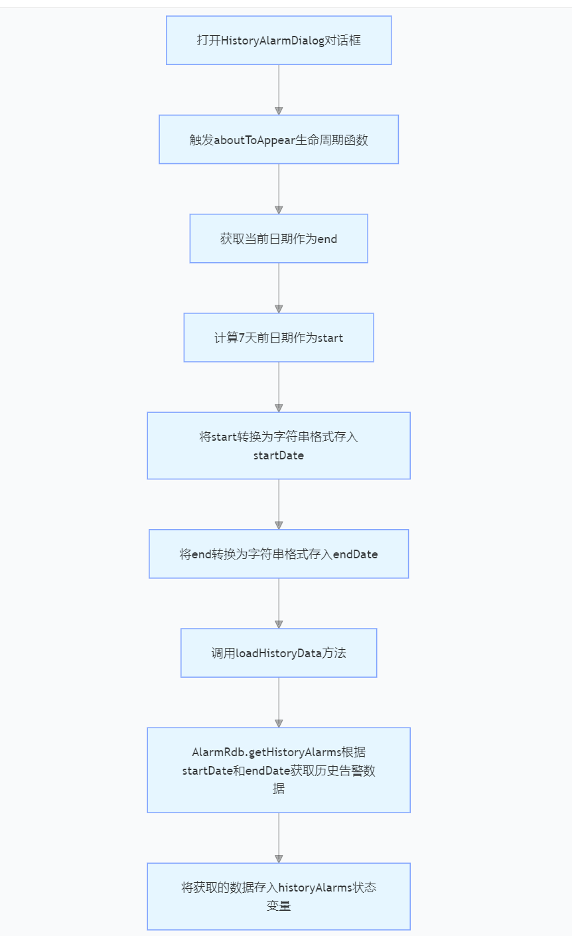

日期选择及快捷按钮操作数据流

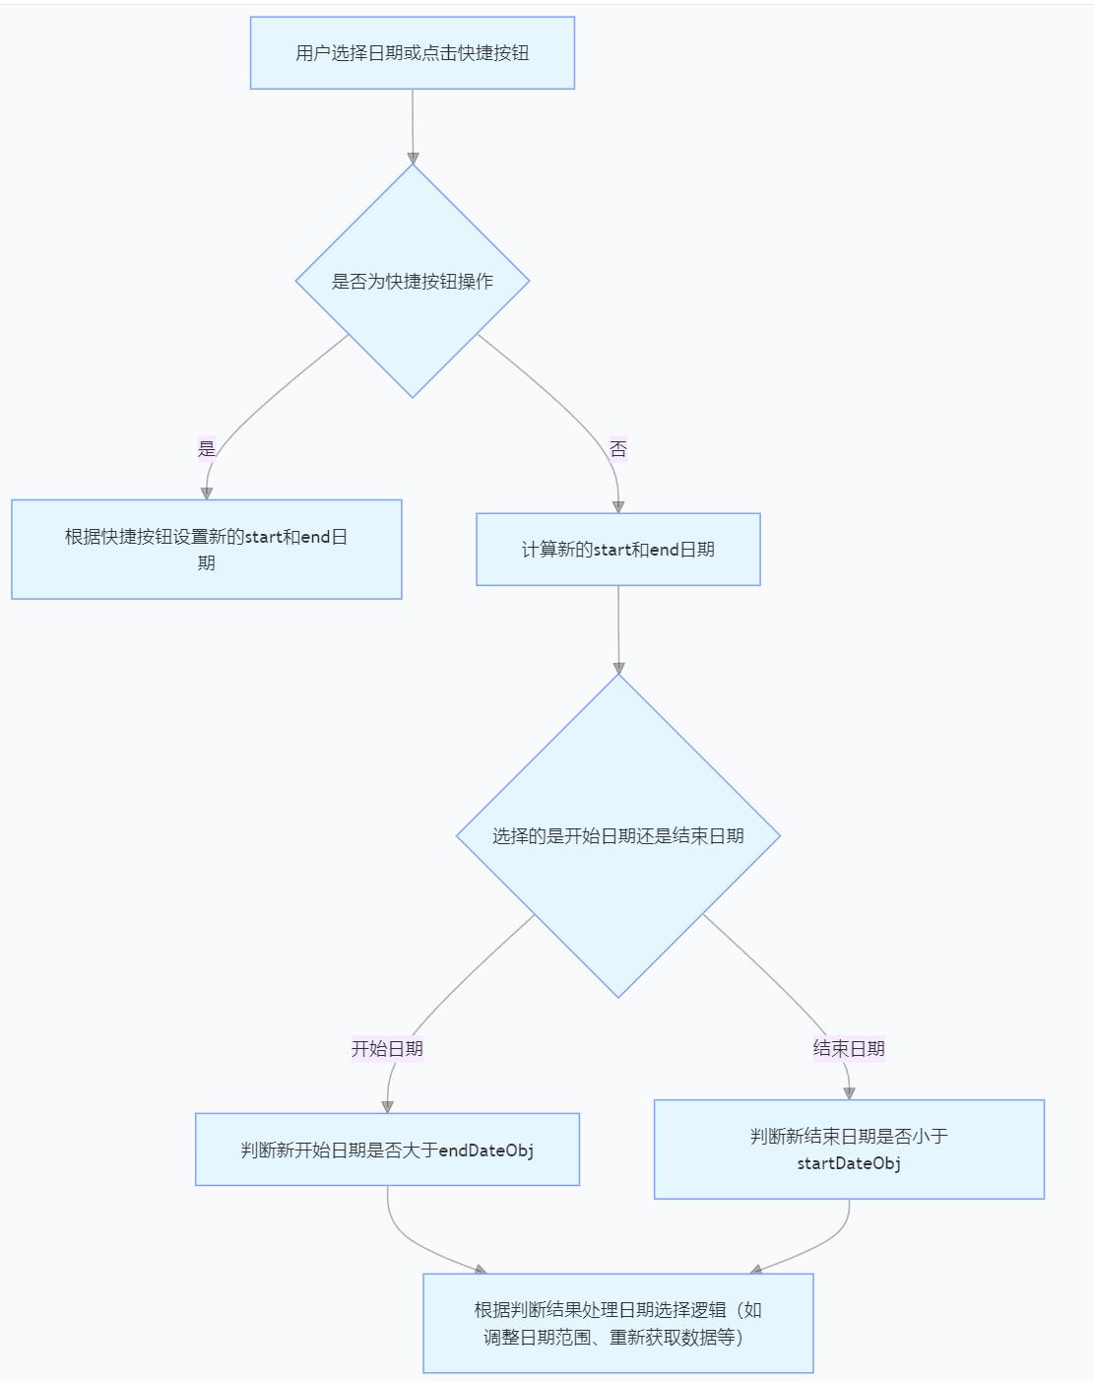

外部接口
2.4.1 数据库操作接口
- AlarmRdb：具备对告警记录进行数据库增删改查的功能。在代码中，AlarmRdb.deleteAlarmsByHospitalId(record.hospitalId)用于删除指定住院号对应的告警记录，实现了数据库删除操作，确保告警数据与患者记录关联的一致性，当删除患者记录时，同步删除其相关告警记录。
- PatientRdb：能够根据住院号从数据库中查询对应的就诊记录。如PatientRdb.getAllVisitRecords()获取所有就诊记录，PatientRdb.deleteVisitRecord(record.id)根据记录 ID 删除就诊记录，在加载患者记录和删除患者相关数据时发挥关键作用，保证患者就诊数据的管理和维护。

2.4.2 系统能力调用接口
- 路由跳转接口：router.pushUrl用于页面导航，可跳转到指定页面并传递参数。虽然代码中未直接展示其使用，但在实际应用中，可用于从日志管理页面跳转到其他相关页面，如患者详情页，传递患者 ID 等参数，方便用户获取更详细信息，实现页面间的交互和流程引导。
- 提示信息接口：promptAction.showToast用于显示短暂提示信息，提示操作结果。如在数据加载失败时，promptAction.showToast({ message: '加载数据失败' });告知用户操作状态，在删除记录操作后，也通过该接口展示删除成功或失败的提示，增强用户体验，使用户及时了解操作结果。

